МБОУ СО школы № 2

Рассказ
«Страница истории моей семьи»

Ученицы 5 «А» класса
МБОУ СО школы № 2
г. Шатуры
Кутузовой Полины
Руководитель: Мишакина Александра Олеговна

2019

Моя семья в годы Великой Отечественной Войны.
История моей семьи неразрывно связана с событиями Великой Отечественной войны. Все истории и рассказы о моих предках, памятные вещи бережно хранятся и передаются из поколения в поколение.
Моя бабушка-Лариса Божко родилась в 1949 году в г. Берлине в Германии, до 3-х лет она прожила в Германии, где служил её отец.
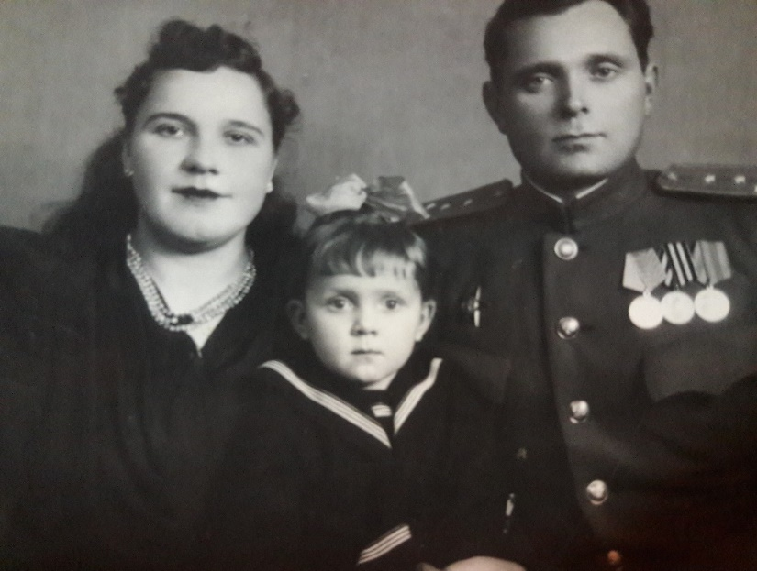
Мой прадедушка-Божко Петр Николаевич родился и вырос в
д. Зимовники Ростовской области. Как и многие мальчишки помогал родителям: пас индюков, баранов, коней. Хорошо учился, окончил 9 классов (для того времени это было хорошее образование). Был призван в ряды Красной Армии до войны, в мае 1940 года. Война застала его в г.Илийске Алматинской области Казахстана.
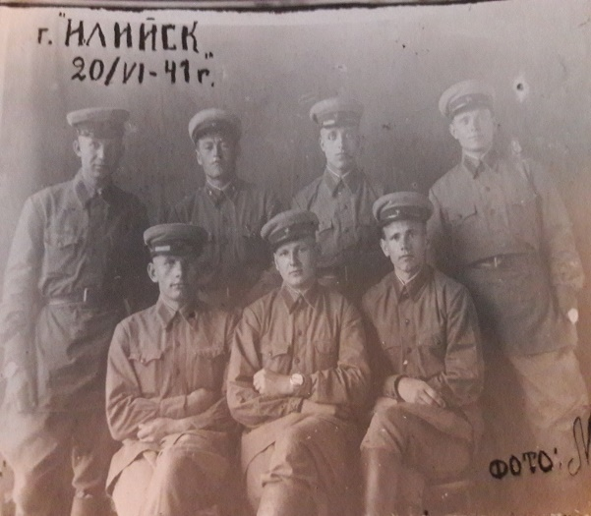

Петр Николаевич воевал на Волховском фронте, в составе 2-й Ударной армии. В ходе войны, в конце 1941 начале 1942 года в рамках операций по деблокированию Ленинграда Красной Армии удалось прорвать оборону немецкой армии около Мясного Бора. Шли тяжелые ожесточенные бои в направлении стратегически важного населенного пункта-Любани, кругом болота, леса, во время атаки прадед был тяжело ранен в ногу осколком мины, но до окончания боя (до самой ночи) наотрез отказывался покидать своё место, продолжал бой, поздно ночью его вытащила медсестра. Сапог пришлось разрезать, снять его не удавалось, т. к. он был полон крови. За это мой прадедушка был награжден Орденом Красной Звезды.
После госпиталя был направлен на учебу в военное училище офицерского состава г. Сортовалы в Карелии. Закончил училище в звании лейтенанта. В училище он проучился 1,5 года. Там он познакомился с соратником и другом Ворона Андреем Гордеевичем.
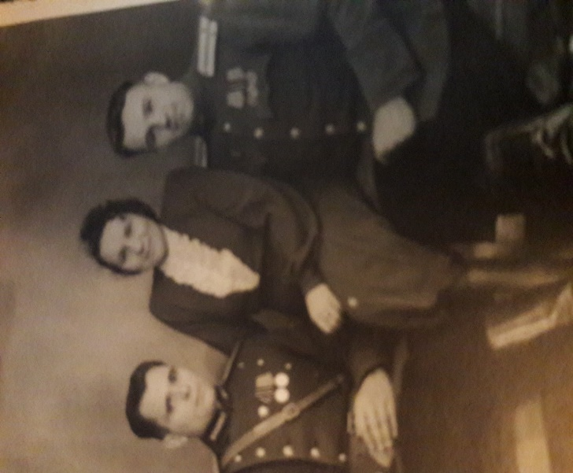
Войну мой прадед закончил в Литве. Если для всех советских людей война закончилась в мае 1945-го, то для него она продолжалась еще очень долго. Красноармейцы НКВД с 45 по 47 годы в Литве боролись с так называемыми «зелеными братьями», в их составе были и бывшие «национальные кадры» из территориальных батальонов СС. Задачей «зеленых братьев» было нападение на небольшие гарнизоны, убийства партийных и советских работников, грабежи.
Во время войны он поддерживал связь со своим другом, Андреем Ворона. У Андрея была подруга Женя (потом уже жена). По настоянию друга мой прадед познакомился по переписке с подругой Жени, Татьяной Гуляковой, они долго переписывались, в 1948 году он приехал в отпуск в с.Рогачево Дмитровского района Московской области, где тогда жила и работала Татьяна, сделал ей предложение, они поженились и уехали по месту службы в Германию, там и родилась моя бабушка Лариса.

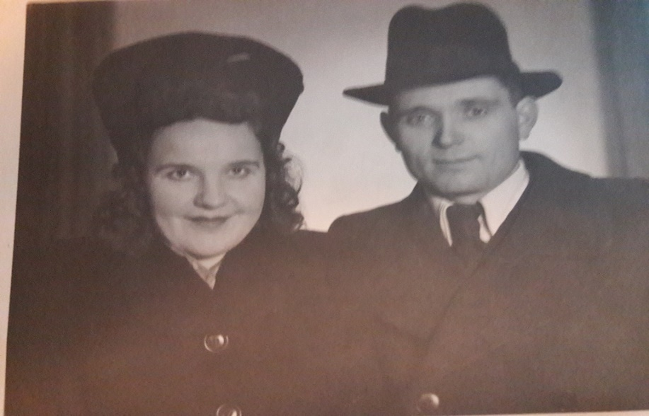
Моя прабабушка-Татьяна Григорьевна Гулякова родилась в деревне Собакино Колязинского района. Училась в г. Верея Орехово-Зуевского района в педучилище на учительницу начальных классов. После окончания училища в мае 1941 года по распределению попала в д. Телешово Рогачевского района.
Жила на квартире у Пелагеи Колосовой, преподавала в школе. С октября по декабрь 1941 года Рогачевский район был оккупирован немцами. В доме у них квартировал немецкий офицер. Хозяйка прятала девушку, в подпол и выдавала её за больную и глухонемую. Во время оккупации немцы много раз пытались сжечь деревню, обкладывали вечером сеном дома, чтоб потом поджечь, к утру сено исчезало (моя бабушка вместе с квартирной хозяйкой и другими жителями деревни по ночам убирали его), таким образом большую часть деревни удалось сохранить целой. В декабре 1941 года деревню Телешово освободили от немцев Сибирские дивизии, которые шли оборонять Москву.
С 1952 по 1956 годы прадедушку переводят служит в г. Станислав (ныне Ивано-Франковск) в Западную Украину на границу с Польшей. Для борьбы с остатками диверсантов, украинских националистов. По рассказам прабабушки красноармейцы частей НКВД с апреля по октябрь уходили в горы Карпаты, искали схроны, склады с оружием, брали в окружение остатки банд формирований украинских националистов. Прадед потом долго шутил: «Все Карпаты на пузе проползал». Жили тогда офицеры очень нелегко, маленькая комната 7 метров, холодно. Все это время рядом с ним была верная спутница жизни- жена Татьяна.
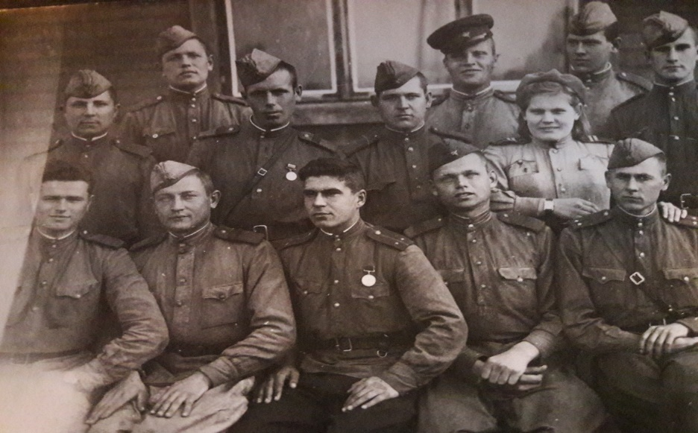
В 1956 году прадеда перевели служить в г. Харьков для работы в дисциплинарном батальоне. Он был политработником (солдаты, совершившие проступок в армии, дезертиры, штрафники), среди них он вел пропагандистскую работу. Тогда он поступил учиться в Харьковский юридический институт. В 1959 году, получив звание майора, переведен заместителем начальником штаба дивизии для прохождения дальнейшей службы в г. Рошаль (тогда это был п/я, почтовый ящик) охранять пороховой завод.
В 1961 году мой прадедушка демобилизовался из армии.
После окончания института баллотировался в народные судьи, вел гражданские дела больше 10 лет, до конца 1988 года работал юрисконсультом на Шатурской ГРЭС. Умер в мае 1989 года, прабабушка умерла раньше его, в июле 1976 года.
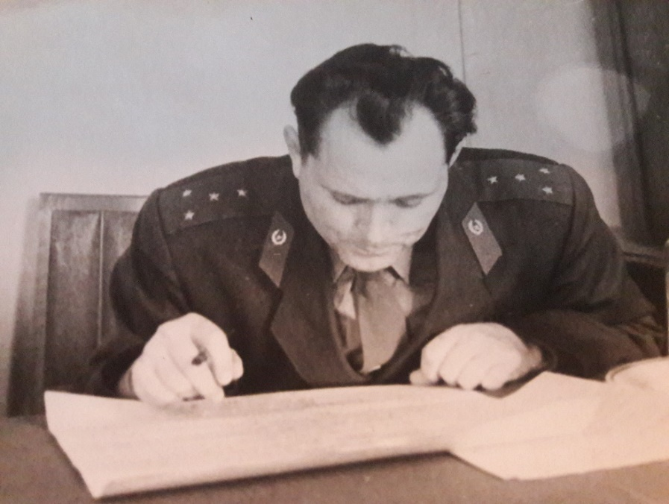

Награды моего прадеда: Орден Красной Звезды, 8 медалей за победу над Германией в борьбе с немецко-фашистскими захватчиками.
До наших дней моя бабушка бережно сохранила документы о своих родителях: письма его друга с фронта, с которым Петр прошел свой боевой путь еще с училища, фотографии, послевоенные открытки и письма. С Андреем Гордеевичем и Женей Ворона мой прадед дружил до самой смерти.
Для нее это очень дорого. Теперь эти документы хранит моя мама, чтобы в дальнейшем передать их мне, а я, в свою очередь, передам их своим будущим детям.

